荧光灯灯丝应用探讨
方伟 郑文旭
(启东市照明器材厂 启东市汇利照明有限公司 226212)
关键词：电极、热能、工作电流、热阻、冷阻、热点
- 前言
随着这几年节能荧光灯的高速发展，作为荧光灯电极载体的灯丝从种类到规格上都得到了完善。各荧光灯制造厂对灯丝都有独到的见解，但对荧光灯电极至今仍不能有一个完整的理论去概括其物理化学过程，往往在工业生产中甚至科学研究中都是运用各种实验技术来探讨电极的性能，并以此改进电极的工艺，研究新的高性能电极。本文列举了灯丝应用上的一些经验，供大家参考和探讨，希望能有抛砖引玉的作用。
- 荧光灯灯丝的主要作用
荧光灯电极（又称之为直热式氧化物阴极）由灯丝和有发射电子能力的发射材料组成，灯丝在荧光灯中主要作用是承载电子粉和通过外加电源产生热能。
- 灯丝承载电子粉的探讨
荧光灯燃点过程中，阴极的高温状态及气体放电中所产生的激发电离等复杂过程造成了阴极发射材料不断蒸发和溅射，当阴极上发射材料消耗尽时，荧光灯的放电趋于停止，灯的寿命也就终结。很显然，要延长灯的寿命就要从三个方面着手：一是电极上储存更多的阴极发射物；二是提高电极发射材料的利用率；三是尽可能减缓荧光灯工作过程中发射材料因蒸发和溅射所产生的损耗。对于第一方面，就增加储存量而言，在管径越粗的荧光灯中越是容易实现。但随着电光源的发展，细管径甚至超细管径荧光灯因其更紧凑、运输仓储成本更低、生产过程消耗原材料更少、光效更高等优势越来越得到发展，但细管径荧光灯中阴极受到管径空间的制约，灯丝体积做得很小，要求灯丝能储存更多的电子粉已不太可能，例如：T₂管径的灯管，灯丝能吸附1.3mg电子粉已经很不错了。因此对于超细管径灯管，希望其长寿命，不能强求电子粉量，应从第二、第三方面着手，如使用高发射、耐轰击的电子发射材料，改进排气激活工艺，设计更高效、匹配更好的整流器等。
- 灯丝与排气工艺的探讨
荧光灯阴极的分解和激活是荧光灯生产的关键工艺，历程时间较短，但对灯管性能影响极大。对于灯管生产工艺制定者或者排气操作者都必须深刻理解排气过程中的各种原理，其中灯丝提供热能即灯丝温度大小是阴极分解和激活的关键。在灯管中，由于灯丝表面涂有电子粉，而且体积很小，很难测定其正确温度，一般都以电流的大小估计灯丝温度的高低，这种估计偏差大，不准确。灯丝制造厂在提供灯丝时都能较精确地提供灯丝的工作电流。灯丝的工作电流的含义是指：灯丝在电感镇流器工作的状态下，这个工作电流值能使阴极产生正常的热点，保持稳定的放电。它的另外含义是如果电极通过这个工作电流的电流值时能确保电子粉表层有1260K左右的温度。因此根据灯丝工作电流的两个含义和灯丝在1400℃以下时电流和灯丝温度基本上成正比关系，可以较正确地确定电流和温度的对应关系。例如：由于当阴极在真空中通电加热至500℃左右时电子粉中的硝化棉在供氧不足的情况下能迅速分解，即可确定最佳的排气起步电流为灯丝工作电流的1/2。又例如：为了提高生产效率，缩短激活时间，又要将电子粉表层良好激活，选择了1300℃为BaO的激活温度。因此最大的BaO激活温度电流是灯丝工作电流的1.3倍。还有CaCO₃、SrCO₃、BaCO₃的分解的温度600℃、800℃、950℃都能较正确地将电流与之相对应。当然，排气过程中灯丝电流值的确定还应根据电子粉涂层的厚薄、系统的抽速和真空状态作适当的修正。
那么在排气激活后怎样快速知道阴极的发射性能是否良好？可以借助传统的测量灯丝的热点电压或测量灯管的内管压与外管压之差来判别。热点电压测量方法是：将排气好的灯管正常燃点一小时后即可测热点电压，如图（1）
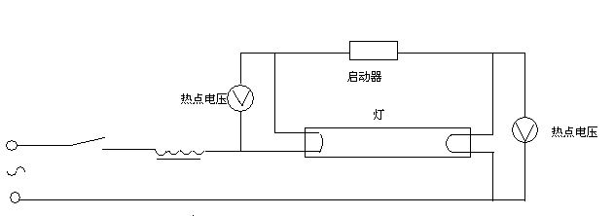 图(1)
灯管的内、外管压测量方法同测量热点电压，接线如图（2）
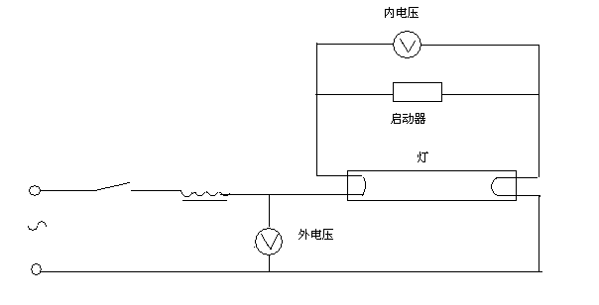
图(2)
无论功率大小，正常的热点电压在0.8—1.5V之间，而且排气端与封闭端应基本接近。内管压与外管压两者差值在2V之内也说明阴极分解良好，热点正常。在确保阴极上电子粉界面与内导丝有1mm左右距离时，如果热点电压或内、外管压之差过大，在灯管早期说明阴极分解不透或过头，离子轰击严重，热点温度过高；在灯管中、后期说明阴极电子粉残留量已不多，其中也有可能灯丝热阻过大或钨丝过细与镇流器不匹配造成。如热点电压过小，则说明热点过低，可能是灯丝热阻过小或钨丝太粗与镇流器不匹配。因此测量热点电压和内、外管压可在很短时间内判断排气工艺状况和灯丝与镇流器的匹配情况。这是电感镇流器配合下的一个传统测试，然而目前的现状是，大部分灯管配合高频电子镇流器,这类测试就带有极大的不确定性,应要将灯丝电流一同考虑进去。不同的电子镇流器灯丝电流设计差别很大，会造成难以判断。甚至有些镇流器为降低电极功耗，在电极两端并联二极管，这时候灯管预热和点灯时的电流会有很大的差别。所以要正确判断，对于电子镇流器，同时考核放电电流，导入阴极电流和灯丝电流，然后取相适应的电流和外接电压用电感方法来考察灯管。
- 灯丝与启动性能的探讨
荧光灯的着火条件是遵循巴邢定律，着火电压与荧光灯管的长度、管内气体压力、气体种类和阴极性质有关。很明显对于一种灯管而言，灯管长度、气压、气体种类这三者均相同,所不同的是阴极性质。这里不探讨发射物质即电子粉的性质，就探讨一下灯丝的热性能。现阶段荧光灯绝大多数是预热启动，阴极都为热电子阴极即由外界提供热能给阴极，让电子发射材料温度升至较高值，从而大量发射电子，灯丝既是给阴极提供热能的加热源。然而在相同条件下，不同的灯丝产生的热能及热能产生的快慢是不同的，即不同的灯丝做成相同的灯管，开关寿命测试时开关的次数大不相同，点灯时光电参数也不一样，究其原因，原来认为是因为灯丝的热容量不同引起的，其实除了灯丝的热容量外，主要是灯丝的热态电阻引起。许多制灯厂已经对灯丝冷态电阻（25℃时电阻）与灯丝热阻进行了研究，发现灯丝制成标准灯通于合适电流后热阻和冷阻比为4倍时，灯丝温度已有800℃左右。所以，有的制灯厂要求灯丝通上灯管工作电流（电子灯为导入阴极电流）即灯丝工作电流值后，要求热阻与冷阻比≥4倍，但不能大于5.5倍。阴极热电阻的测试方法按图（3）所示，采用合适的直流、交流（50Hz）或高频(25KHz)等电源供电，将流经阴极灯丝的电流调整至额定试验电流值，测出电源电压，再减去电流表的电压降，就可以算出阴极热电阻。
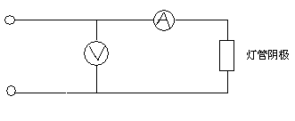
图(3)
如果以灯管工作电流或电子灯的导入阴极电流为额定测定电流，测得热阻与冷阻比小于4倍，则说明灯丝热态温度偏低，会出现起动时阴极温度不够而欠热起动，还有可能出现燃点时热点过小，造成灯管频闪，光效降低阴极溅射严重，减少灯管寿命。如果测得热阻与冷阻比大于5.5赔时说明灯丝热态温度偏高，起动虽没问题，但在燃点过程中可能出现热点温度过高，造成灯管温升过高，灯管功率飘移，光效降低，阴极热蒸发大，减少灯管寿命。
灯丝温度与Rh/Rc的关系：Th = ( Rh / Rc ) x ( 234.5 + Tc ) - 234.5
Th ：灯丝热态温度（OC）
Tc ：常温灯丝温度（25OC）
Rh ：灯丝热态阻值
Rc ：灯丝冷态阻值（25OC）

以下是某一灯管的灯丝温度与Rh/Rc的对应表
* 灯丝的冷热电阻比和温度的关系还跟灯管充入的气体种类、压力有关。
- 结束语
以上只是很粗浅的几点经验供大家探讨，阴极作为灯管的心脏，应对其进行深入的研究和开发，作为阴极的载体----灯丝，也应在使用过程进行深入的试验和调整，使其达到良好的工作状态。
参考文献：
（1）《双端荧光灯性能要求》GB/T 10682—2002
（2）《荧光灯原理与工艺》 复旦大学电光源实验室编 1976年出版

